Наглядное моделирование — эффективный метод при коррекции речевых нарушений с детьми дошкольного возраста
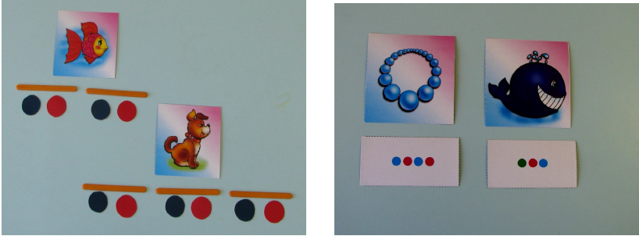
Перспективным направлением совершенствования процесса коррекционно-развивающего обучения детей старшего дошкольного возраста с речевыми нарушениями, является использование наглядного моделирования. Моделирование - представляет собой продукт сложной познавательной деятельности, включающей прежде всего мыслительную переработку исходного чувственного материала по очищению от случайных моментов (В.В. Давыдов).
В современной научно-педагогической литературе моделирование рассматривается как процесс применения наглядных моделей, писали Л.А. Венгер, О.М. Дьяченко. Научные исследования и практика подтверждают, что именно наглядные модели являются той формой выделения и обозначения отношений, которая доступна детям дошкольного возраста (Леон Лоренсо С., Л.М. Хализеева и др.). Использование заместителей и наглядных моделей развивает умственные способности дошкольников. У ребенка, владеющего внешними формами замещения и наглядного моделирования (использование условных обозначений, чертежей, схематических рисунков и т.п.), появляется возможность применить заместители и наглядные модели в уме, представлять себе при их помощи то, о чем рассказывают взрослые, предвидеть возможные результаты собственных действий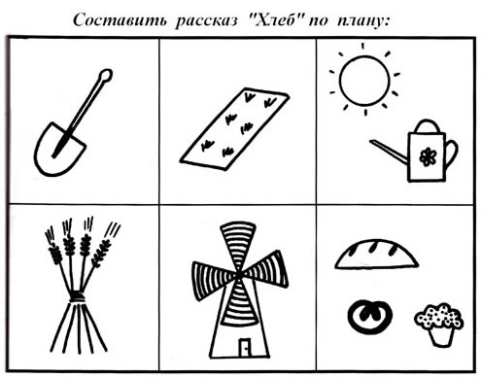
Многие авторы разрабатывают вопросы применения наглядного моделирования для опосредованного решения познавательных задач, формирования представлений о логических отношениях, способности к перспективной абстракции у старших дошкольников при их нормальном развитии (Н.М. Ветрова, Е.Л. Агеева и др.). Ряд авторов придает большое значение формированию графического моделирования в продуктивных видах деятельности детей дошкольного возраста с нормально развитой речью (Л.И. Цеханская) и детей с речевой патологией (Ю.Ф. Гаркуша).
В коррекционно-развивающем обучении с детьми так же используются наглядные модели, которые помогают целенаправленно развивать импрессивную речь детей, обогащать их активный словарь, закреплять навыки словообразования, формировать и совершенствовать умения использовать в речи различные конструкции предложений, описывать предметы, составлять рассказы.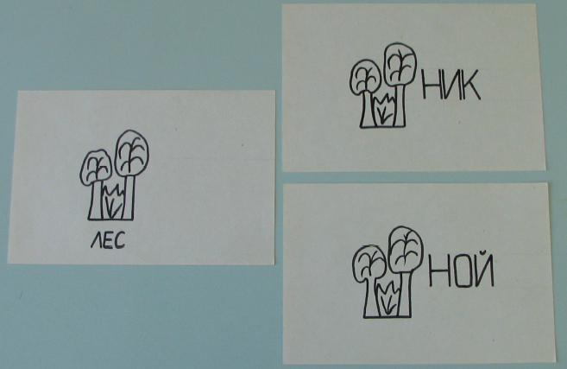
Первое, где начинается использование моделей - это артикуляционная гимнастика. При знакомстве с названиями упражнений сначала используем картинки-символы, которые соответствуют данному упражнению, а когда дети знакомы со всеми упражнениями можно показать при помощи картинок-символов, над какими упражнениями будем сегодня работать. Сначала показывает взрослый самостоятельно, а затем привлекает детей.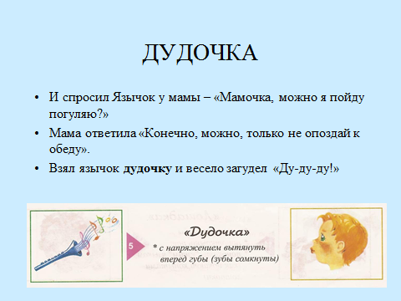
Начиная работу над звуками, мы так же используем модели-символы, которые отражают положение органов артикуляционного аппарата в момент произнесения звука. Модели легко классифицируются по всем видам нарушенного произношения звуков, поэтому хорошо узнаваемы. Это дает возможность легко их запоминать.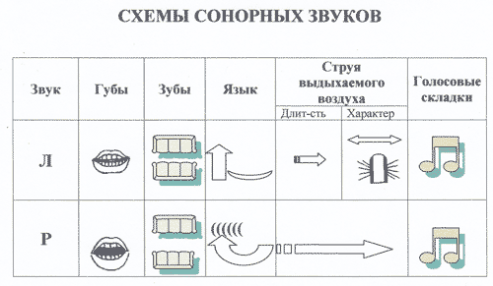 Звуковой анализ и синтез слогов и слов - это один из этапов коррекционно-образовательной работы с детьми, он вызывает наибольшие трудности. Детям сложно на слух определить наличие, или отсутствие какого-либо звука в слове, сосчитать их количество и определить последовательность в слоге или в слове.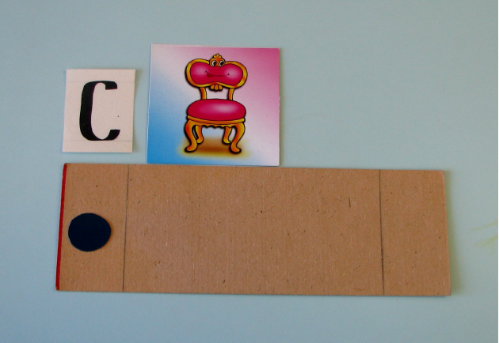
Для обозначения звуков мы используем (общепринятые) три цвета: красный - для гласных, синий - для твердых согласных, зеленый - для мягких согласных. Сначала ведется работа над гласными звуками, а когда дети хорошо выделяют и различают гласные, переходим к согласным звукам.
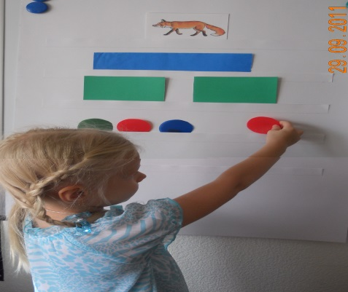
Все звуки у нас живут в замках: красном, синем, зеленом. Но сначала мы используем картинные символы, а затем цветовые.
Звук становится приятен
Лишь тогда, когда понятен.
Звуки все мы узнаем,
Им картинки раздаем.
К – дождинки бьют по крыше,
Г – горох лущат нам мыши.
Х – хомяк храпит во сне, -
Ц – разбудим по весне!
П – палит на башне пушка,
Б – стреляет вверх хлопушка.
Т – крот стукнул молотком,
Д – два дятла строят дом.
И т.д.
Таким образом, еще не зная букв, дети “читают” слоги и слова, а абстрактное понятие “звук” приобретает для них конкретное значение. Работая над звуками, мы учим детей давать характеристику звукам. Чтобы облегчить детям их усвоение, на занятиях используем графические символы. Опираясь на ряд графических символов, дети определяют, о каком звуке идет речь. По таким опорным схемам дети рассказывают о любом звуке. Применяя графические символы, дети учатся сравнивать звуки, они наглядно видят, чем один звук отличается от другого.
Модели артикуляции звуков облегчают усвоение сложного материала по фонетике, служат дополнительной опорой для автоматизации и дифференциации звуков.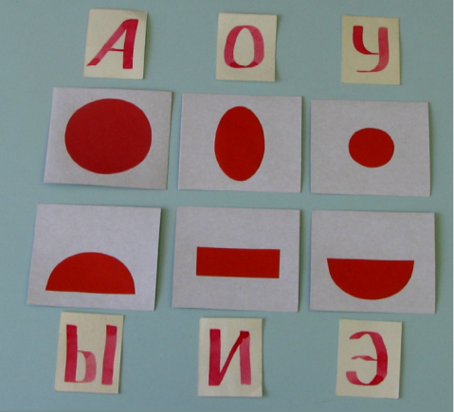
Поднимают наглядность на высший качественный уровень - уровень мыслительных операций. Знания, заложенные в моделях, ребенок сможет воспринять и освоить, если осмыслит их. В отличие от демонстративной наглядности, несущей знания, которые можно взять сразу, модели требуют различных операций теоретического мышления.
Включение наглядных моделей в процессе обучения содействует закреплению понимания значений частей речи и грамматических категорий, развитию понимания логико-грамматических конструкций и целостного речевого высказывания. При этом используемые модели могут включать стилизованные изображения реальных предметов, символы для обозначения некоторых частей речи (“стрелка” вместо глагола, “Волнистая линия” вместо прилагательного в моделях предложений и др.).
В процессе коррекционного обучения большое внимание уделяется воспитанию словообразовательных навыков у детей с нарушениями речи. Применение наглядных моделей способствует более точному и прочному усвоению детьми, на практическом уровне, отдельных словообразовательных операций.
Продуктивным является использование наглядных моделей при формировании у детей умений конструировать предложения различных типов.
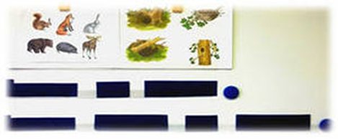
На первом этапе работы в данном направлении, возможно обучение детей конструированию отдельных словосочетаний по наглядной модели (гриб - корзина).
Затем целесообразно использовать наглядные модели, максимально конкретизирующие структуру предложения (например, составление простого предложения с прямым дополнением к игре “Кто из домашних животных какую пользу приносит?”).
На первых занятиях, посвященных составлению простых предложений, дети составляют однотипные предложения по одной модели. В процессе последующих занятий можно предложить детям составлять предложения по двум-трем, а затем и большему числу моделей.
Знакомя детей с приставками и предлогами, мы так же используем карточки-схемы, карточки-символы. Детям показываются карточки-символы предлога, они должны найти картинку, соответствующую данной карточки. Или, на доске вывешивается модель, а детям раздаются картинки- карточки и они должны составить предложение, используя нужный предлог. Еще мы учим составлять рассказы по графическим схемам, используя предлоги и приставки по какой-либо теме, например “Как я гулял”, “Путешествие на машине” и т.д.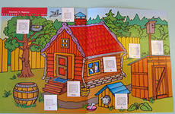
Работая над формированием и совершенствованием монологической речи, также используются модели, так как монологическая речь детей, имеющих нарушения речи характеризуется пропуском смысловых звеньев, нарушением логической последовательности повествования, длительными паузами, большим числом ошибок в построение предложений. Известно, что С. Рубенштейн, А. Леушина, Д. Эльконин, Л. Выготский считали рассматривание картин, иллюстраций, схем способствуют стремлению детей называть характерные признаки представленных на них объектов, рассказывать о них; при этом очень важно, чтобы все элементы на схеме, рисунке и т.д. были расположены для развернутого высказывания последовательности.
Поэтому, в процессе работы над умением детей составлять рассказы по опорной сюжетной линии можно использовать модели, включающие опорные стилизованные картинки, соответствующие основным частям рассказа. Называние предлагаемых наглядных опор напоминает детям о так называемых “ключевых” словах рассказа и способствует правильному определению последовательности высказывания. Приемы помощи детям, имеющим нарушения речи на занятиях по составлению сюжетного рассказа, могут быть различными:
а) предоставление образца рассказа;
б) использование вопросов различного типа;
в) совместное составление рассказа;
г) стимулирование детей к самостоятельному придумыванию конца, начала рассказа с опорой на наглядные модели.
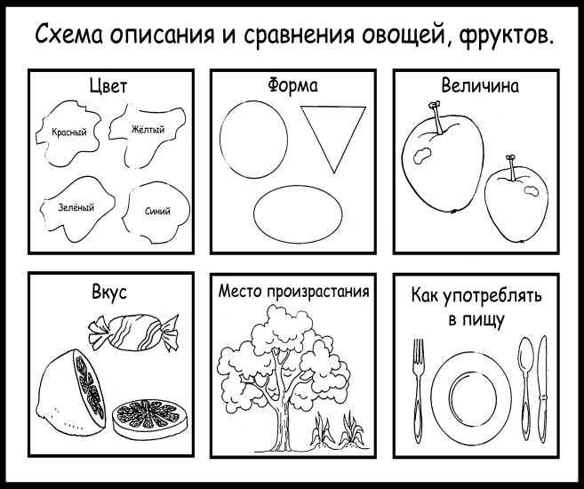
“Опиши игрушку”, “Опиши предметы одежды”, “Опиши овощи и фрукты” “Опиши время года”.
Приобретая навыки речевого высказывания, дети составляют развернутые рассказы с опорой на модели, состоящие из 6-8 наглядных опор, самостоятельно осуществляют выбор моделей, а также овладевают умениями придумывать рассказы по предложенной взрослым наглядной модели. Применение наглядных моделей в работе над монологической речью с детьми, имеющих нарушения речи, позволяет в дальнейшем более успешно обучать детей составлению связного речевого высказывания, а также сочинению рассказа по замыслу. 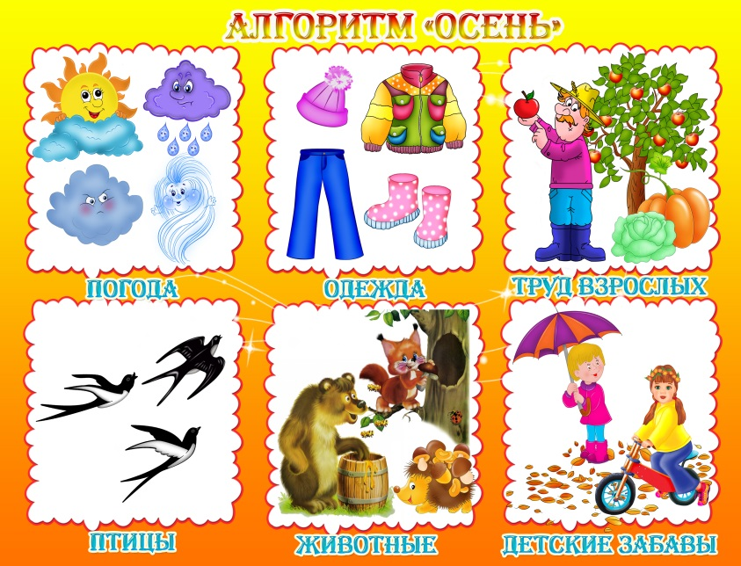
Использовать наглядные модели можно при составлении загадок, обучению пересказу, рассказывание сказок (но необходимо помнить, что не к любому художественному произведению можно составить схему. Важно, чтобы в тексте присутствовали повторяющиеся сюжетные моменты, чтобы события развивались в логической последовательности, обязательно был центральный герой, вступающий во взаимодействие с несколькими, по очереди появляющимися, персонажами).
Вывод: Использование наглядного моделирования в коррекционно-образовательной работе с детьми, имеющих нарушения речи эффективно влияет на развитие у дошкольников памяти, воображения, логического мышления, служат дополнительной основой для исправления звукопроизношения.

Литература
1. Агаева Е.Л. Формирование у старших дошкольников представлений о логических отношениях на основе наглядного пространственного моделирования: Автореф. Дис. канд. психол. наук. М., 1984 .
2. Венгер Л.А., Пилюгина Э.Г., Венгер Н.Б. Воспитание сенсорной культуры ребенка от рождения до 6 лет. М., 1988.
3. Ветрова Н.М. Формирование у детей старшего дошкольного возраста способности к перцептивной абстракции приемами моделирования / Вопросы умственного воспитания детей дошкольного возраста/ Иркутск, 1972.
4. Гаркуша Ю.Ф. Коррекционно-педагогическая работа в дошкольных учреждениях для детей с нарушениями речи. М.: ЧП Секачев В.Ю., 1999.
5. Журова Л.Е. Подготовка к обучению грамоте в детском саду. Минск, 1992.
6. Леон Лоренсо С., Хализева Л.М. Роль овладения наглядным моделированием в умственном развитии ребенка-дошкольника / Психолого-педагогические основы совершенствования обучения и воспитания в детском саду/ М., 1979
7. Лалаева Р.И., Серебрякова Н.В. Формирование правильной разговорной речи у дошкольников. С-Пб.: “Союз”, 2004.

